ПИШПЕК
Бул доор боюнча маалымат азырынча табыла элек
42.87173, 74.60386

Фотография пока не добавлена
КЫРГЫЗЧА
Бул доор боюнча маалымат азырынча табыла элек.

ФРУНЗЕ
Административдик имарат
42.87173, 74.60386
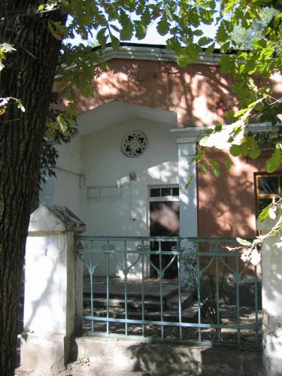
Административное здание · 2007 года
КЫРГЫЗЧА Административдик имарат
﻿ Административдик имарат Административдик имарат. Сүрөт 2007-жылы, 50-жылдары курулган.
Булак: https://bimap.su/description/frunze/183_Pervomaiskaia.txt · BIMAP
Фотографии и материалы принадлежат их авторам; лицензия не указана

БИШКЕК
Бул доор боюнча маалымат азырынча табыла элек
42.87173, 74.60386

Фотография пока не добавлена
КЫРГЫЗЧА
Бул доор боюнча маалымат азырынча табыла элек.

